**Réseaux de Neurones Récurrents (RNN)**

* Architecture d’un réseau de neurones récurrents
* Les types de réseaux de neurones récurrents :  Vanilla RNN, LSTM, GRU
* Application (Reproduire une étude depuis Kaggle en assimilant les étapes et les interprétations)

1. Architecture d’un réseau de neurones récurrents

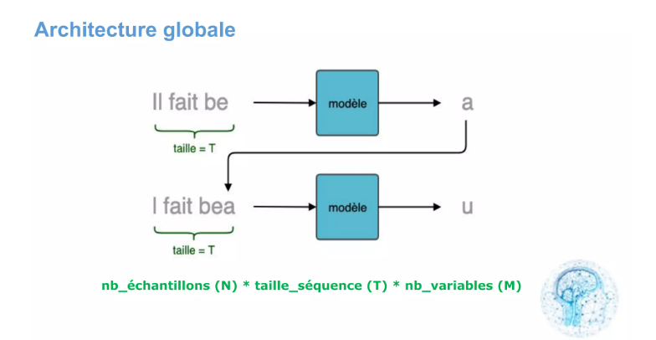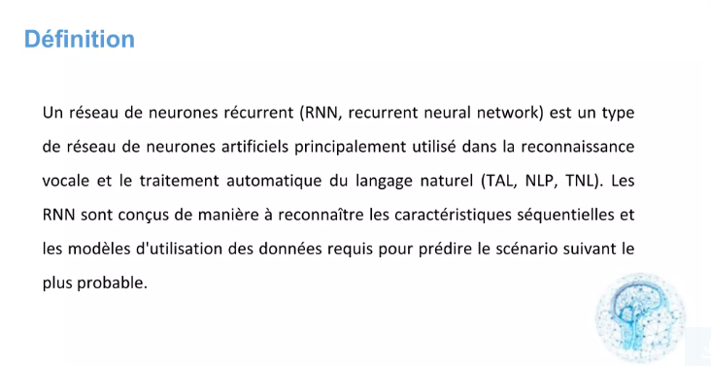

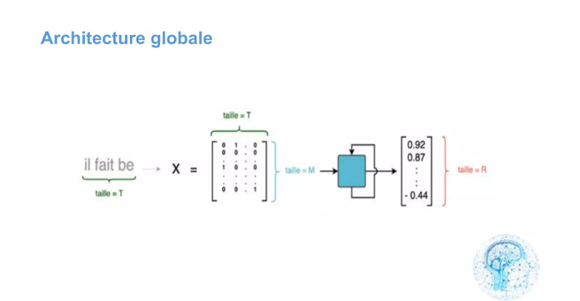

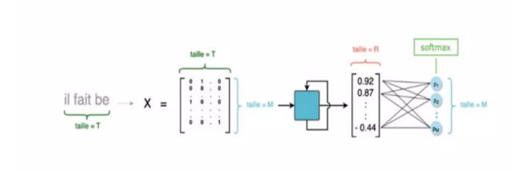

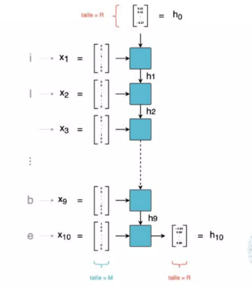



1. Les types de réseaux de neurones récurrents